1、功能概述：
该功能模拟手机上号薄管家客户端功能，实现将联系人及联系电话同步到移动的服务器。
2、软件界面
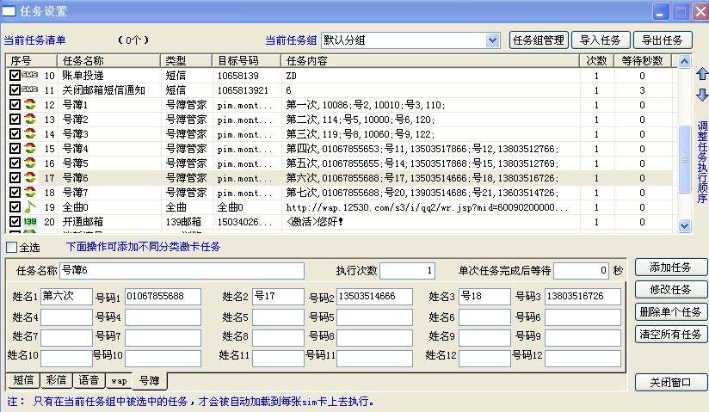
- 如界面列表中显示，可以通过添加多次任务实现将多个联系人及联系电话同步到移动号薄管家服务器。
- 对每个任务，界面上可以设定12个联系人姓名及联系人号码
3、示例
任务名称：号薄管家1
执行次数：1
单次任务完成后等待：0
姓名1：张三
号码1：13501362778
。。。。。。
姓名12：李四
号码12：13901389988

